INDICAÇÃO Nº ___/2026
Autoria: LEVI OLIVEIRA
O Vereador Levi Oliveira, no uso de suas atribuições regimentais, indica à Empresa Municipal de Obras e Urbanização – EMURB que sejam realizados, com urgência, os reparos na tampa de um bueiro de águas pluviais, localizado na avenida Franklin de Campos Sobral, esquina com a rua Honor Gregório Santos, em frente à casa nº 5, neste município.

JUSTIFICATIVA
A presente indicação se faz necessária em razão das constantes reclamações dos moradores da localidade, que vêm enfrentando forte mau cheiro e proliferação de ratos, problemas estes ocasionados pelo estado precário da tampa do bueiro, que se encontra danificada.
A situação tem causado transtornos à população, colocando em risco a saúde pública, além de comprometer o bem-estar e a qualidade de vida dos moradores e transeuntes da região.
Diante do exposto, solicita-se que a EMURB realize os devidos reparos, garantindo o correto funcionamento do sistema de drenagem pluvial e promovendo melhores condições sanitárias para a comunidade local.
Anexo
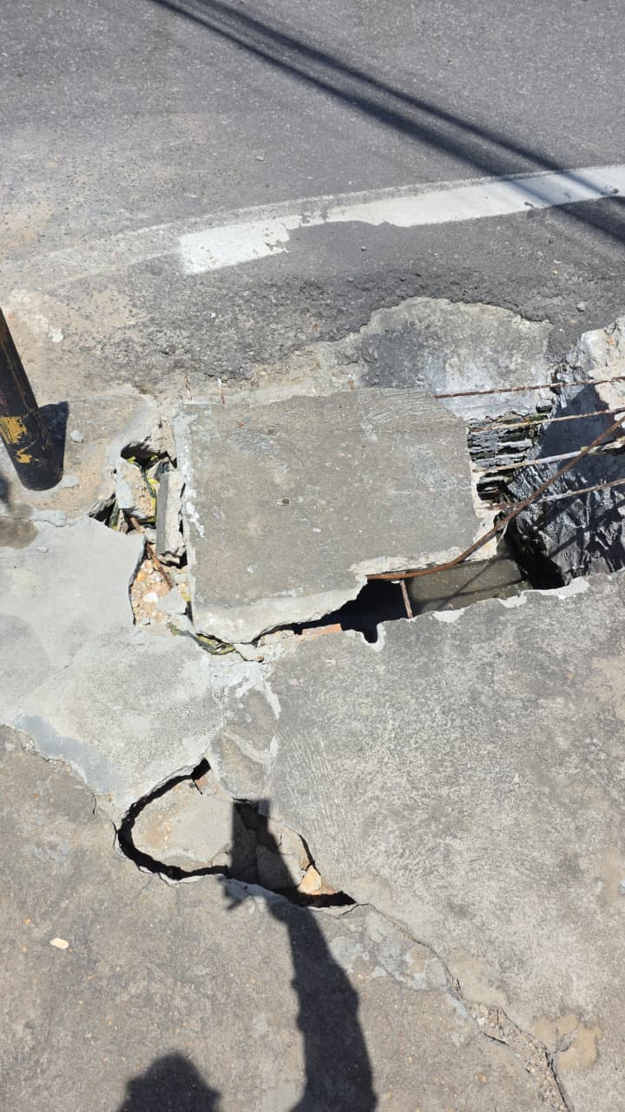
Palácio Graccho Cardoso, Aracaju, 29 de janeiro de 2026.
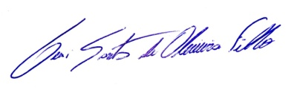
LEVI OLIVEIRA
VEREADOR – PP

